

SEMANA 1

Actividades

**UNIDAD I: GENERALIDADES ANATÓMICAS**

**ANATOMÍA Y FISOLOGÍA**

# Aprendizaje Esperado

* Reconocer la organización del cuerpo humano, a partir de sus divisiones, posiciones anatómicas y corporales utilizando lenguaje técnico.
* Distinguir los tipos de movimientos del cuerpo humano de acuerdo a la cinemática.
* Distinguir los sistemas del cuerpo humano, sus aparatos y principales órganos que los componen.

## Instrucciones generales

### Estimado(a) estudiante:

* Una vez realizada la lectura comprensiva del material de estudio de la semana, te invitamos a realizar una serie de actividades de aplicación de conocimientos.
* Puedes recurrir a fuentes de información segura en Internet. En este caso debes declarar las referencias.
* Al finalizar la actividad te invitamos a responder una autoevaluación para que verifiques el logro de tu aprendizaje asociado a esta actividad y contrastar tus respuestas con la hoja de respuesta.



**Esta actividad incluye, al finaliza, una pauta de autoevaluación, para que verifiques el logro de tus aprendizajes.**

# Actividad 1

**Complete el siguiente cuadro comparativo señalando el nombre técnico del/los movimiento/s que se muestran en cada imagen, el plano en el que se ejecuta y el eje en torno al que se mueve.**

|  |  |  |  |
| --- | --- | --- | --- |
| **Imagen** | **Movimiento(s)** | **Plano** | **Eje** |
|  |  |  |  |
|  |  |  |  |
|  |  |  |  |
|  |  |  |  |
|  |  |  |  |
|  |  |  |  |
|  |  |  |  |
|  |  |  |  |

# Actividad 2

**Complete las oraciones describiendo el término de relación y comparación que corresponda:**

* Los músculos del brazo son ________________ al húmero.
* El músculo piramidal (piriforme) se encuentra _____________al músculo glúteo mayor.
* La columna vertebral está ubicada ___________ al hueso Iliaco.
* El corazón se ubica en una posición ___________ al estómago.
* Los dedos de los pies se ubican ___________ con respecto al tobillo.
* La articulación del hombro se encuentra más __________ que el codo.
* La articulación de la mano se encuentra más__________ que el hombro.

**\* Si quieres repasar de manera entretenida los conceptos cinemáticos, te invitamos a jugar en la siguiente plataforma respondiendo el Quiz en el link adjunto:**

https://www.cerebriti.com/juegos-de-ciencias/terminos-de-relacion-y-comparacion-anatomia

# Actividad 3

A continuación, se presenta imágenes del cuerpo humano. Identifique el sistema, aparato, órganos y estructuras que faltan.

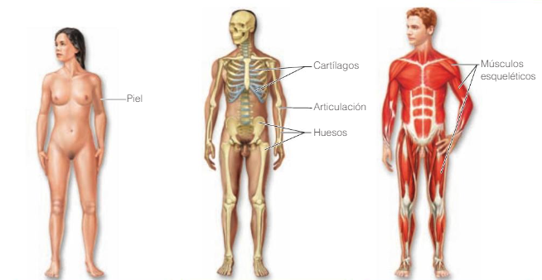

Sistema

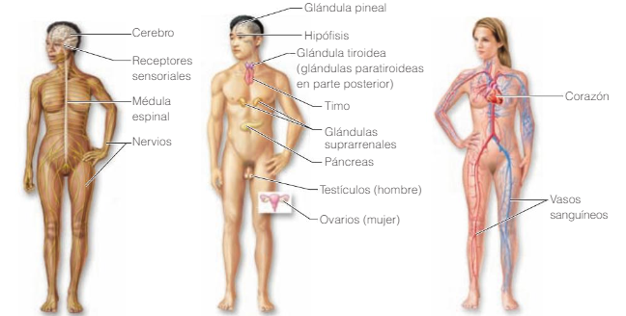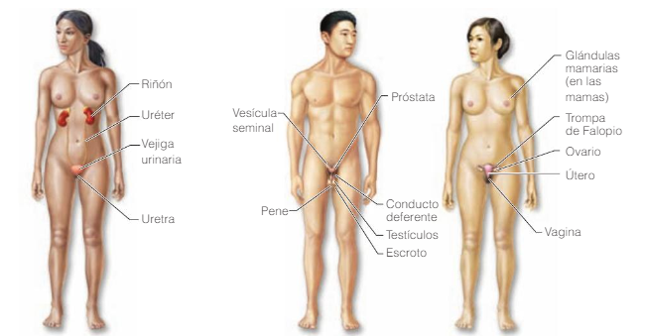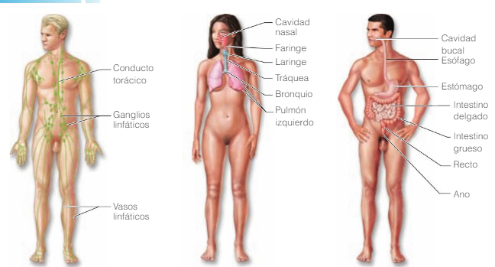

# Pauta de Autoevaluación:

### A continuación, te invitamos a responder una pauta de autoevaluación (formativa), para que verifiques lo aprendido en esta actividad y el logro de los objetivos planteados inicialmente. Recuerda, en caso de presentar dudas, debes participar de forma perma- nente en los foros, donde el docente retroalimentará y dará respuesta a tus inquietudes.

|  |  |  |  |  |
| --- | --- | --- | --- | --- |
| **CRITERIOS DE EVALUACIÓN** | **TOTALMENTE DE ACUERDO**  **(4)** | **DE ACUERDO**  **(3)** | **EN DESACUERDO**  **(2)** | **TOTALMENTE EN DESACUERDO (0)** |
| Logré distinguir los movimientos del cuerpo humano según la cinemática. |  |  |  |  |
| Logré reconocer la organización del cuerpo humano utilizando correctamente el lenguaje técnico. |  |  |  |  |
| Logré distinguir los sistemas del cuerpo humano, sus aparatos y órganos. |  |  |  |  |
| **Puntaje obtenido** | **XX Puntos obtenidos** | | | |

